**רשימת המחלקות:**

Controller- מחלקה שמייצגת את הcontroller ומקשרת בין הUIClass לבין הGarageLogic .

UIClass- מחלקה שמציגה את ההדפסות ואת הממשק.

Car- מחלקה שמייצגת מכונית.

ElectricalEngine- מחלקה שמייצגת מנוע חשמלי ויורשת מEngine.

Engine- מחלקה אבסטרקטית שמייצגת מנוע וElectricalEngine, FuelEngine יורשות ממנה.

Factory- מחלקה שיוצרת אובייקטים לרכבים שונים.

FuelEngine- מחלקה שמייצגת מנוע מבוסס דלק ויורשת מEngine.

Garage- מחלקה שמייצגת רשימה של רכבים ושאר הנתונים - ניהול המוסך.

Motorbike- מחלקה שמייצגת אופנוע.

Truck- מחלקה שמייצגת משאית.

ValueOutOfRangeException- מחלקה שמציגה לנו את השגיאות אליהן התייחסנו.

Vehicle- מחלקה אבסטרקטית שמייצגת כלי רכב כללי.

VehicleStatusInGarage- מחלקה שמנהלת את הרכבים במוסך ואת הסטטוס הנוכחי של כל רכב.

Wheel- מחלקה שמייצגת גלגלים.

**רשימת הenums:**

eMaxPSI- enum שמכיל את הלחץ אוויר המקסימלי של כל סוגי הרכבים.

eCurrentStatus- enum שמכיל את שלושת הסטטוסים הנוכחים של כל הרכבים במוסך.

eType- enum שמכיל סוגי הרכבים.

eFuelType- enum שמכיל את הסוג דלק של כל הרכבים.

eMaxFuelTankSize- enum שמכיל את גודל מיכל התדלוק המקסימלי של כל סוגי הרכבים.

eEngineType- enum שמכיל את שני סוגי המנועים שיש (חשמלי, דלק).

eDoorsNumber- enum שמכיל את מספר הדלתות של כל המכוניות.

eCarColor- enum שמכיל את כל צבעי הרכבים.

eUserChoice- enum שמכיל את כל הפעולות שניתן לעשות בתפריט כניסה למוסך.

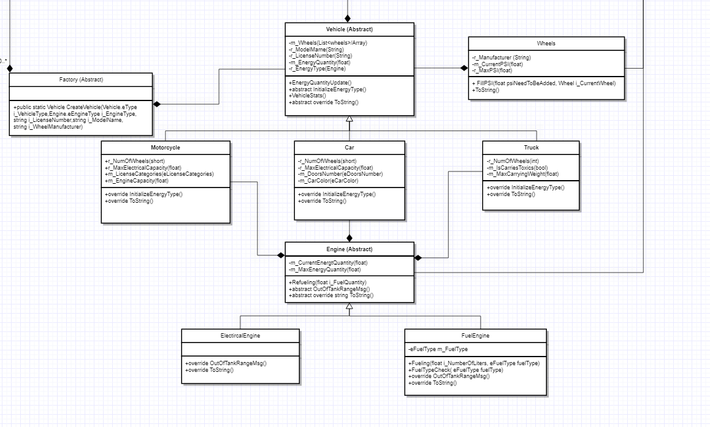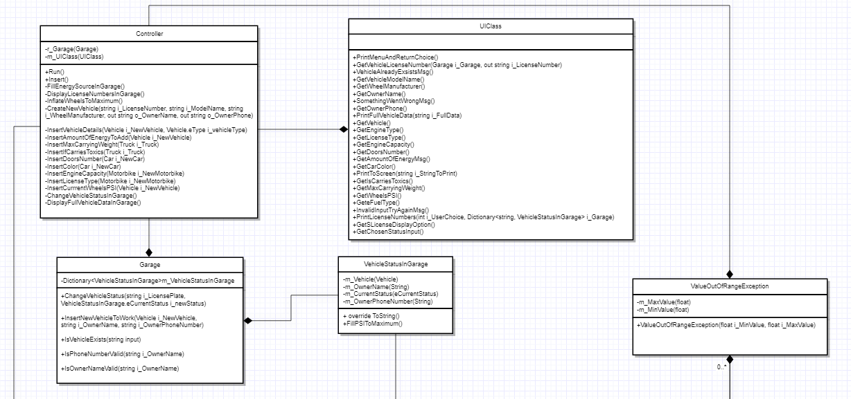**Class Diagram**